银保通开门红腾讯云服务器配置手册

一、整体架构
整个银保通的服务架构主要组成部分有：前置负载、前置、后置负载、后置。请求发送端将请求发送到前置负载，前置负载将请求分发到各个前置，前置启动多线程调用后置负载，后置负载将请求分发到各个后置，后置服务器处理具体请求。关系如图1-1整体架构图所示。
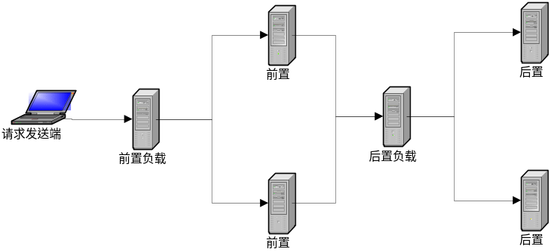
图1-1整体架构图

二、负载搭建
负载搭建主要是搭建Nginx，采用的是轮循模式，具体搭建过程请参照相关搭建手册。

前置搭建
前置搭建不需要搭建weblogic，只需要在/weblogic目录创建以下三个文件夹，app、mnt、shell。app文件夹中存放前置工程。mnt是用于前置处理请求时保存xml的文件夹。shell文件夹里面放的是shell脚本和nohup.out日志。启动是通过shell脚本，运行已编译的类（即启动main方法），故只需要有java运行环境就可以，不需要搭建weblogic。
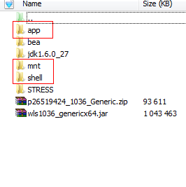

后置搭建
4.1 weblogic搭建
具体搭建流程请参照相关搭建手册。
内容 | 要求
Domain名称 | tip4_domain
Server名称 | tip4Server
Console密码 | weblogic_ + 服务器IP最后3位
示例：服务器IP：10.100.10.61，console密码：weblogic_061
4.2 配置修改
目录地址：/weblogic/bea/user_projects/domains/tip4_domain/bin/
文件名称：setDomainEnv.sh
注：腾讯云服务器为64位的，故只需修改64位对应的配置
（1）堆内存分配修改
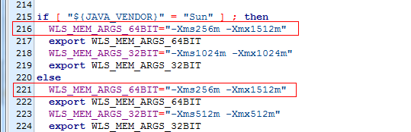

（2）非堆内存分配修改
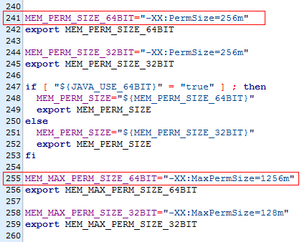
- 连接数修改
目录地址：/weblogic/bea/user_projects/domains/tip4_domain/config/config.xml
文件名称：config.xml
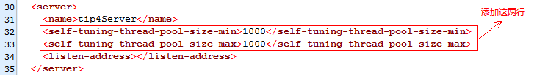
添加内容文本：
<self-tuning-thread-pool-size-min>1000</self-tuning-thread-pool-size-min>
<self-tuning-thread-pool-size-max>1000</self-tuning-thread-pool-size-max>

修改方法：可打开文件编辑修改，也可将其他服务器已修改过的该文件替换。

4.3 数据源配置
数据源共有4个，主要有3个一般数据源，和1个多数据源，多数据源的作用就相当于一个数据库负载，用来分发连接数据库的请求。
（1）一般数据源配置
三个一般数据源配置要求如下：
Jndi名称 | URL（jdbc:oracle:thin:@） | 用户名密码 | 连接池(默认15)
JDBC Data Source-0 | 10.101.200.11:1521:ybtdb1 | ybt/ybt | 15
JDBC Data Source-1 | 10.101.200.10:1521:ybtdb2 | ybt/ybt | 15
JDBC Data Source-2 | 10.101.200.9:1521:ybtdb3 | ybt/ybt | 15
按照weblogic搭建手册步骤配置以上表中的要求的三个一般数据源，下图为需要注意的点:
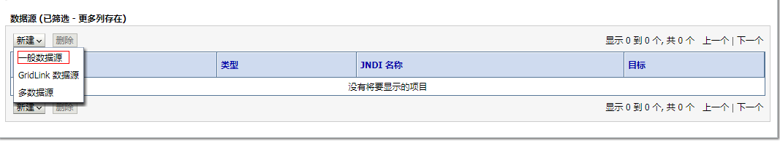
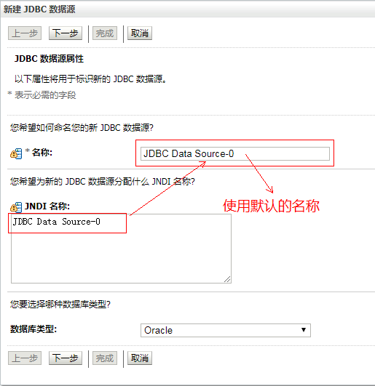

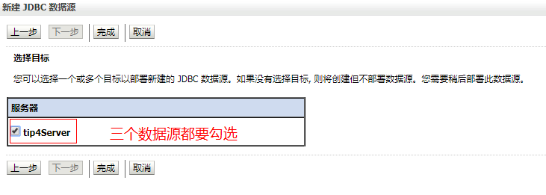

- 多数据源配置
